20 августа 2019 г.

Компания Sony получила большое количество премий EISA 2019, в том числе впервые в категории «Лучшая фотоинновация»

Компания Sony получила семь премий Европейской ассоциации журналов по аудио- и видеотехнике (EISA) и установила рекорд. Кроме того, компания впервые была удостоена награды в категории «Лучшая фотоинновация». В состав EISA входят 55 изданий из 29 стран. Это получившее международное признание сообщество экспертов в области потребительских технологий. Компания Sony считает честью оказаться в числе получивших премию за инновации и качество в отрасли электроники.

ЛУЧШАЯ ФОТОИННОВАЦИЯ 2019–2020 ГГ. ПО ВЕРСИИ EISA
Sony Real-time Eye AF

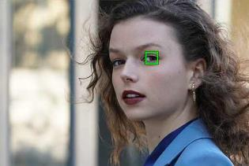

Новейшие алгоритмы системы автофокусировки в режиме реального времени Sony радикально меняют качество снимков. Улучшенные механизмы автофокусировки по глазам в реальном времени фокусируются на глазах человека или животного, обеспечивая высокую четкость при портретной съемке. Более того, фотографы могут выбрать левый или правый глаз объекта в качестве области фокусировки. Благодаря улучшенным функциям под управлением искусственного интеллекта можно четко фотографировать движущиеся объекты: в режиме длительного автофокуса механизм автофокусировки по глазам в реальном времени сохраняет фокус на движущемся объекте, даже если часть лица плохо видно или модель отвернулась от камеры. Кроме того, эту уникальную технологию впервые применили при создании смартфона Sony Xperia 1 .

ЛУЧШИЙ ШИРОКОУГОЛЬНЫЙ ОБЪЕКТИВ С ФИКСИРОВАННЫМ ФОКУСНЫМ РАССТОЯНИЕМ 2019–2020 ГГ. ПО ВЕРСИИ EISA
Sony FE 24mm F1.4 GM

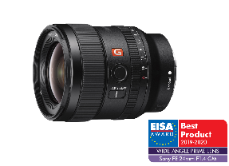

Sony FE 24mm F1.4 GM — это тщательно разработанный объектив с фиксированным фокусным расстоянием, который обеспечивает невероятную четкость по всей площади изображения даже с максимальным относительным отверстием F1.4. Оптическая конструкция состоит из 10 групп по 13 линз каждая, в том числе две асферические (XA) и три сверхнизкодисперсионные (ED) линзы, благодаря которым качество съемки многократно улучшается. Одиннадцатилепестковая диафрагма создает красивый эффект размытого фона. Объектив FE 24mm F1.4 GM отвечает строгим стандартам G Master, а на сделанных с его помощью фотографиях высокое разрешение сочетается с эффектом боке — визитной карточкой линейки. Благодаря приводной системе DDSSM объектив обеспечивает быструю, точную и бесшумную фокусировку, а с минимальным фокусным расстоянием в 24 см можно делать потрясающие снимки крупным планом. Кроме того, объектив является самым компактным и легким в своем классе, а также снижает количество сагиттальных бликов при съемке звездного неба.

ЛУЧШИЙ ПОРТРЕТНЫЙ ОБЪЕКТИВ С ФИКСИРОВАННЫМ ФОКУСНЫМ РАССТОЯНИЕМ 2019–2020 ГГ. ПО ВЕРСИИ EISA
Sony FE 135mm F1.8 GM

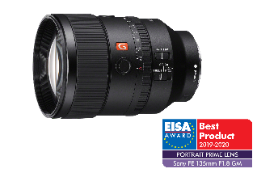

Объектив Sony FE 135mm F1.8 GM по-настоящему уникален. Исключительно высокое разрешение по всей площади изображения, расфокусированный задний план и яркое отображение светлых цветов помогают создавать превосходные кадры даже при относительном отверстии F1.8. Это стало возможным благодаря инновационной оптической конструкции, в которой асферические (XA) и сверхнизкодисперсионные (ED) линзы входят во фронтальную группу и значительно снижают типичные для телеобъективов аберрации. Классическое кольцо управления диафрагмой обеспечивает легкое использование. Объектив оснащен защитой от влаги и пыли для съемки в сложных погодных условиях. Минимальное фокусное расстояние объектива FE 135mm F1.8 GM составляет 70 см, а коэффициент увеличения — 0,25, что позволяет делать прекрасные снимки крупным планом, а высокоэффективный автофокусный привод обеспечивает быструю, точную и бесшумную фокусировку на движущихся объектах.

ЛУЧШИЙ ТЕЛЕОБЪЕКТИВ С ФИКСИРОВАННЫМ ФОКУСНЫМ РАССТОЯНИЕМ 2019–2020 ГГ. ПО ВЕРСИИ EISA
Sony FE 400mm F2.8 GM OSS

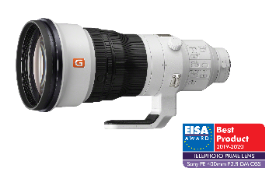
Первый супертелеобъектив с фиксированным фокусным расстоянием, широкой диафрагмой и байонетом типа E от Sony. Идеально сбалансированный и один из самых легких в своем классе. Исключительная скорость и точность фокусировки сочетаются с превосходным качеством изображения. В инновационной оптической конструкции объектива использованы три флюоритовые линзы и два высокоскоростных линейных привода XD, благодаря которым можно снимать быстро движущиеся объекты. Одиннадцатилепестковая диафрагма создает красивый эффект размытого фона. Для увеличения захвата ее можно использовать вместе с телеконвертерами Sony 1.4x и 2.0x с байонетом типа E.

ЛУЧШАЯ ФОТО-/ВИДЕОКАМЕРА 2019–2020 ГГ. ПО ВЕРСИИ EISA
Sony α6400

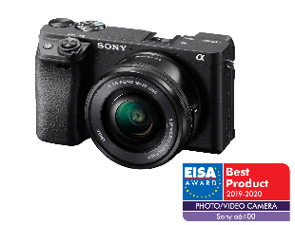

Модель α6400 идеально подходит для тех, кому в равной степени необходимо снимать и фото, и видео. Эта компактная легкая камера с матрицей APS-C обладает впечатляющим арсеналом высокотехнологичных возможностей и ничем не уступает полнокадровым моделям знаменитой линейки. Основным преимуществом, несомненно, являются технологии автофокусировки по глазам и стабильного фокуса при отслеживании в реальном времени, благодаря которым объект остается четким даже при движении в кадре. Среди других преимуществ — запись 4K-видео в HDR, профили S-Log для профессиональной цветокоррекции и экран с углом поворота 180 градусов. Камера снабжена гнездом для микрофона, что обеспечивает возможность высококачественной записи звука.

ЛУЧШАЯ КОМПАКТНАЯ ФОТОКАМЕРА 2019–2020 ГГ. ПО ВЕРСИИ EISA
Sony Cyber-shot RX100 VI

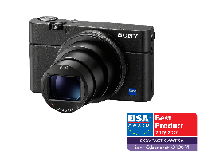

Модель Sony Cyber-shot RX100 VI обладает набором ультрасовременных функций для фотосъемки, однако при этом сохраняет преимущества, присущие камерам линейки RX100: портативный формат, скорость реагирования и высокое качество изображения. Компактный корпус снабжен зум-объективом ZEISS® Vario-Sonnar T* 24-200mm F2.8 – F4.5, электронным видоискателем и встроенной вспышкой. Камера предоставляет широкий спектр возможностей для съемки, особенно необходимый в путешествиях.
CMOS-датчик на 20,1 МП со встроенным чипом памяти типа 1.0, а также быстрая и надежная автофокусировка обеспечивают высокую четкость фотографий и портретов. Камера оснащена режимом Burst, который позволяет делать 24 кадра в секунду, и широким рядом функций для работы с видео, в том числе записью 4K-видео и режимом замедленной съемки. С помощью беспроводных технологий Bluetooth, NFC и Wi-Fi камеру можно подключить к смартфону или планшету, чтобы загружать фотографии на носитель во время съемки.

ЛУЧШИЕ НАУШНИКИ С ШУМОПОДАВЛЕНИЕМ 2019–2020 ГГ. ПО ВЕРСИИ EISA Sony WH-1000XM3
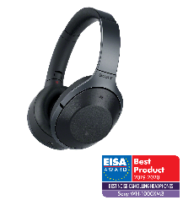

Флагманские шумоподавляющие наушники Sony WH-1000XM3 с новым улучшенным дизайном подойдут всем: в них одинаково комфортно и во время долгого перелета, и в транспорте по дороге на работу. Уникальная технология шумоподавления на нескольких уровнях имеет производительность обработки сигнала в среднем в четыре раза выше, чем в предыдущей модели, и адаптируется даже к изменениям атмосферного давления, поэтому наушники просто незаменимы в путешествиях. Сенсорная панель на правом наушнике позволяет отрегулировать уровень громкости и выбрать песню из плей-листа. Дополнительные функции можно настроить с помощью приложения Sony Headphones Connect. Впечатляющего объема аккумулятора хватает на 30 часов, если включена функция шумоподавления, а быстрая десятиминутная подзарядка обеспечивает еще пять часов работы. В комплектацию модели WH-1000XM3 входит чехол, зарядное устройство, шнур для наушников и адаптер для самолета.

О корпорации Sony
Sony Corporation — ведущий производитель аудио-, видео-, фотопродукции, игр, коммуникационных и информационных продуктов для потребительского и профессионального рынков. Цель Sony – наполнить мир эмоциями благодаря новым технологиям и силе воображения. Международный сайт Sony: http://www.sony.net/

За дополнительной информацией обращайтесь:
Серопегина Александра, менеджер по связям с общественностью
компании Sony Electronics в России
Тел: +7 (495) 258-76-67, доп. 1353
Alexandra.Seropegina@eu.sony.com

В камере этого смартфона работает функция Eye AF, которая настраивает и держит фокус на глазах человека. Подтверждено сервисом SpecTRAX агентства Strategy Analytics на основании исследования опубликованных спецификаций камер более 14 000 смартфонов. Информация верна по состоянию на 24 февраля 2019 г.

